首先需要安装一个软件，名字叫做arp-scan,输入命令：

sudo apt-get install arp-scan

因为我已经安装过了所以没有更新

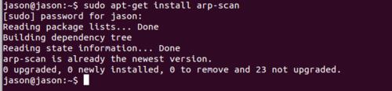

2

安装完成之后让我们看一下arp-scan的帮助内容，输入命令：

arp-scan --help

可以看到很多选项，这里只列出两个重要的选项

第一个是 -I选项（大写的i）见图一，后面跟指定的网络接口如:eth0,eth1等

第二个是 -l选项（小写的L）见图二，代表查看本地局域网

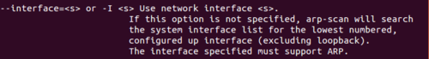

3

现在需要确定网络接口是什么，也就是你的获得ip的那个网卡的名字，打开终端，输入命令：

ifconfig

可以看到下图，我的网络接口（也即本地连接）的名字是eth1

4

下面先看一下本地局域网的主机，也就是查出同一局域网所有主机，命令：

sudo arp-scan -I eth1 -l

（注意以上命令的字母，第一个是大写i，第二个是小写L，而且需要sudo权限）

下面就是局域网中主机的ip和mac对应了

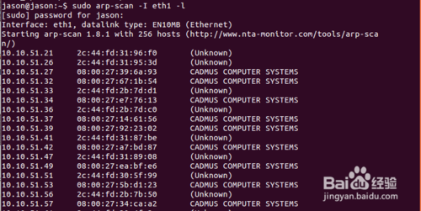

5

那么如果要查询是否有重复ip该怎么办呢？

只需要添加一个管道命令grep，假如要查询10.10.51.115是否有重复Ip，命令如下：

sudo arp-scan -I eth1 -l |grep 10.10.51.115

|grep也就是把前的结果匹配后面的ip地址输出出来，如下图有两个结果，也即两个ip地址重复

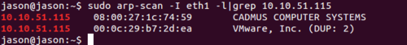

6

